

前景与范围文档

Android 点餐系统



更新历史

修改人员 | 日期 | 变更原因 | 版本号
宋苹苹 宋苹苹 | 2015/10/11 2015/10/11 | 记录过程以便查看 补充记录目标 | V1.0 V1.1

目录
1.业务需求 3
1.1 应用背景 3
1.2 业务机遇 3
1.3 业务目标 3
1.4 业务风险 4
1.5 获取问题 4
1.6 明确问题 4
2.高层解决方案 5
2.1 建立问题解决方案 5
2.2 问题用例图 6
2.3 确定解决方案的约束 6
3 项目前景 7
3.1 前景概述 7
3.2 主要特性与功能 8
3.3 假设与依赖 8
4.项目范围 8
4.1 版本范围 8
4.2 限制与排除 9
5.项目环境 9
5.1 操作环境 9
5.2 涉众 9
5.3 属性 10

1.业务需求

1.1 应用背景

应用背景：概述系统开发的应用背景，描述原有的应用状况，说明新系统开发的 动机。
M 餐厅由于有特色，菜品丰富等优点，名气越来越大，而店面规模有限，出 现了餐饮高峰时期顾客人满为患的情况，大批顾客因排队时间过程而产生不满情 绪或直接离开。餐厅经营者为了在扩充店面尚未完成的情况下，尽可能增加顾客 好感度，防止新老客户流失，想要一个餐厅专属 APP，用来向顾客提供餐厅信息， 和一些预约订餐功能，节约顾客的等候时间，增加顾客的满意度，减少顾客排队 困扰，提升餐厅的名气。期望在系统上线 2 个月后，每周的餐厅客流量提高 10%， 顾客好评度增加5%（餐厅通过调查统计好评度），顾客流失率减少 10%（餐厅通 过排队取号作废数量来统计顾客流失情况，流失率为：离开顾客/（用餐顾客+ 离开顾客））。

1.2 业务机遇

业务机遇：可以描述存在的市场机遇，也可以描述要解决的业务问题。可以对已有产品进行 比较和评估，指出将开发系统的优点，甚至可以包括企业战略方向等。另外，应有简短的说 明为客户提供完整的解决方案，还需要哪些其他的技术、过程或资源。
M 餐厅店面规模有限，在扩充店面尚未完成的情况下，大批顾客因为排队时 间过长直接离开，如果上线一款可以提供餐厅信息、等待时间、线上订餐的 APP 可以显著改善等待顾客的人数，提高餐厅的营业额，减少顾客对餐厅的差评率。 通过推送新菜品还可以起到良好的宣传效果，吸引更多的顾客，营造良好的口碑。

1.3 业务目标

业务目标：用量化和可衡量的方式概述系统提供了哪些重要的业务利益。定 义可衡量的标准，衡量方法，用于评估各项业务目标是否已实现。
BO-1：在系统使用2 个月后，每周餐厅客流量提高 度量标准（Scale）：客流量
计量方法：餐厅通过订单上座率来计算客流量 理想标准：提高 30%
一般标准：提高 20% 最低标准：提高 10%
BO-2：在系统使用2 个月后，顾客好评度增加 度量标准（Scale）：顾客好评度

计量方法：餐厅通过问卷调查以及线上评价来统计好评度
理想标准：增加 20% 一般标准：增加 10% 最低标准：增加5%
BO-3：在系统使用2 个月后，顾客流失率减少 度量标准（Scale）：顾客流失情况
计量方法：餐厅通过排队取号作废数量来统计顾客流失情况，流失率为： 离开顾客/（用餐顾客+离开顾客））
理想标准：减少 30% 一般标准：减少 20% 最低标准：减少 10%
BO-4：在系统使用2 个月后，餐厅门口的顾客等待人数减少 度量标准（Scale）：顾客等待人数
计量方法：通过取号顾客人数来统计等待人数
理想标准：减少 50% 一般标准：减少 30% 最低标准：减少 20%
BO-5：在系统使用 6 个月后，餐厅营业额提升 度量标准（Scale）：营业额
计量方法：通过系统统计报表来计算
理想标准：提升 30% 一般标准：提升 20% 最低标准：提升 10%

1.4 业务风险

业务风险：概述与产品开发相关的主要风险。

RI-1：愿意使用该系统的顾客太少，减少了对系统开发和变更餐厅经营过程 的投资回报，可能性 0.3，影响为 9
RI-2：增加了线上订单，需要更新财务部门计算系统软件，可能性 1，影响 为 2

1.5 获取问题
P1 店面规模有限，高峰期顾客人满为患 P2 排队时间过长导致客源流失

1.6 明确问题

要素 | 内容
ID | P1
提出者 | 餐厅经营者
关联者 | 餐厅投资者，总经理
问题 | 店面规模有限，高峰期顾客人满为患

影响 | 顾客排队时间过长  部分顾客放弃等待离开  顾客就餐氛围差、环境嘈杂  餐厅门口等待人数过多影响店面形象 长此以往影响餐厅口碑流失潜在顾客

要素 | 内容
ID | P2
提出者 | 负责接待的服务生
关联者 | 餐厅经营者，总经理，大堂经理
问题 | 排队时间过长导致客源流失
影响 | 顾客满意度下降  部分顾客放弃等待导致餐厅营业额下降 餐厅门口等待人数众多影响门面和交通 长此以往影响餐厅口碑流失潜在顾客

2.高层解决方案

2.1 建立问题解决方案

要素 |  | 内容
ID |  | P2
解决方案 1 | 方案描述 | 向顾客提供等待时间等餐厅信息，和一些预 约订餐功能
解决方案 1 | 业务优势 | 有效减少顾客等待时间，减少确认菜单的等 待时间，有效推广餐厅特色菜等
解决方案 1 | 代价 | 提供的等待时间可能不准确，造成依然浪费 顾客很多时间的损失
解决方案 2 | 方案描述 | 针对推出等待时间过长的顾客的折扣优惠 以及补偿菜品
解决方案 2 | 业务优势 | 提升顾客满意度，借机推出餐厅新菜品
解决方案 2 | 代价 | 损失少部分餐厅利润

2.2 问题用例图

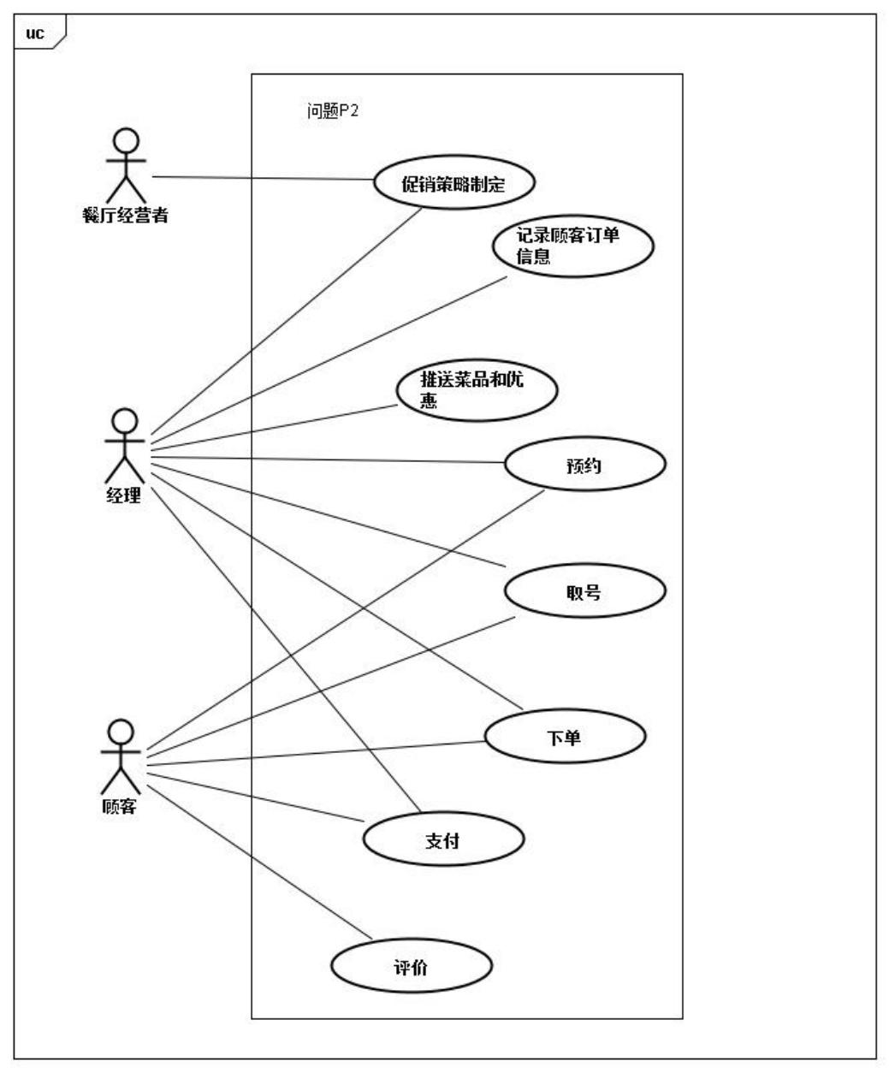

2.3 确定解决方案的约束

约束源 | 约束 | 理由
行政的 | Constraint-1 各个分店的当 天推送等由各自的经理自行 决定 | 利于不同分店之间的工作协 调
技术 | Constraint-2 使用 J2EE 平台 | Web 方式符合互联网发展趋

 |  | 势，同时 J2EE 的开源性质可 以降低成本
系统的 | Constraint-3 使用 MySq l 数 据库管理系统 | 降低成本

3 项目前景

3.1 前景概述

前景概述：系统长期的目标和意图，描述应简洁。前景概述，应该以当前或预期 市场现状、企业结构、团体战略和资源限制为依据。

对大部分排队时间过长的顾客来说，M 餐厅的在线服务 APP 是一个基于 Internet 的应用程序，他可以接受个人或者团体的预约、订餐、线上支付等功 能，能够显著减少顾客等待时间，短信通知功能也能显著改善顾客的等待体验， 推送功能可以推销餐厅的菜品，增加顾客对菜品的选择范围和提升服务体验。
上下文图如下图所示：
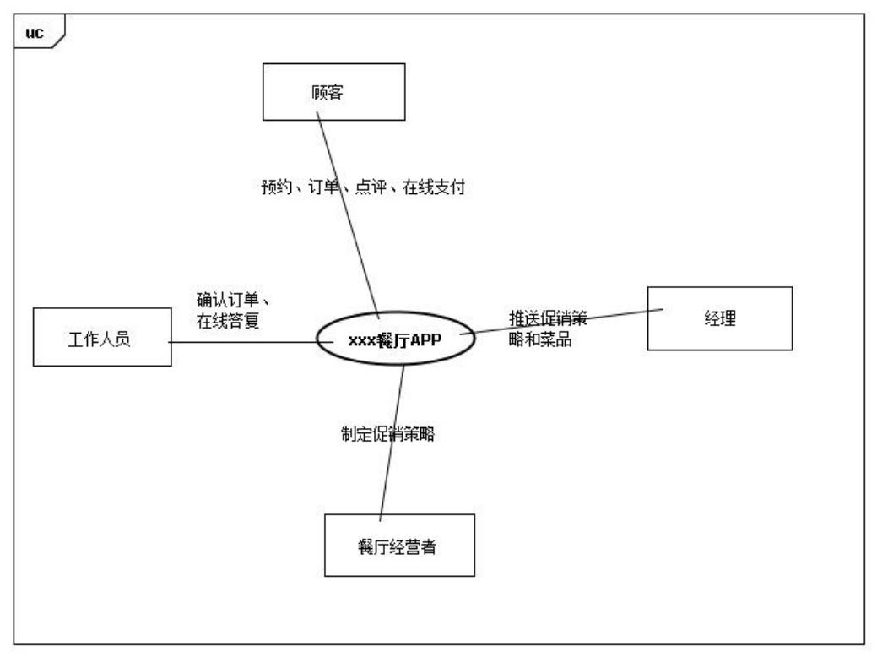

3.2 主要特性与功能

功能特性：对系统每一项功能或特性进行固定的、唯一的编号，方便后期追踪其 去向。
SF1：提供餐厅菜品信息（价格、评分、评价等）和当天热门菜品
SF2：提供在线预约、取号、下单、支付功能
SF3：推送餐厅新菜品和促销优惠信息
SF4：记录顾客订单信息和基本信息
SF5：系统短信通知顾客是否可以去往餐厅就餐
SF6：顾客可以对已定菜品进行打分和评价

3.3 假设与依赖

假设与依赖：记录涉众提出的每一项假设，记录项目系统对外部因素的主要依赖 关系。
AS-1：餐厅内有可以访问公司内网的计算机和打印机
AS-2：餐厅提供WiFi 给顾客安装 APP 以及线上取号等操作

4.项目范围

4.1 版本范围

第一版本范围：概述项目在第一个版本中实现的主要特性。
后续版本范围：可能有些特性暂时不需要或者不被急迫的需要开发出来，那么这 些特性可以放在后续版本中实现。

特性 | 版本 1 | 版本 2 | 版本 3
SF1：提供餐厅菜品信 息（价格、评分、评 价等）和当天热门菜 品 | 仅提供菜品和价 格 | 可以查看菜单评 价和评分 | 完全实现
SF2：提供在线预约、 取号、下单、支付功 能 | 完全实现
SF3：推送餐厅新菜品 和促销优惠信息 | 不实现 | 不实现 | 完全实现
SF4：记录顾客订单信 息和基本信息 | 完全实现
SF5：系统短信通知顾 客是否可以去往餐厅 | 完全实现

就餐
SF6：顾客可以对已定 菜品进行打分和评价 | 不实现 | 完全实现

4.2 限制与排除

限制与排除：控制项目范围的蔓延，定义项目包含与不包含需求之间的界线。此 处应列出涉众可能希望得到但是又不在本版本计划内的功能特性。
LI-1：对多次预定没有到场的顾客不再给予预定资格 LI-2：本系统只适用于本餐厅及其分店使用

5.项目环境

5.1 操作环境

操作环境：描述系统的环境，定义可用性、可靠性等质量属性要求。包括用户是 地理分散还是集中？不同用户在什么时间访问系统？数据在何处生成，用于何 处？访问数据时的最大响应时间是否已知？用户能否容忍服务中断？是否需要 提供访问安全控制和数据保护？
本系统适用于手机移动端，在联网状态下可用。用户地理分散，任何时间均 可访问系统。数据在服务器端生成存储，后台管理员可访问使用，用户不能容忍 服务中断，需要提供访问安全控制和数据保护。访问数据的最大响应时间为5s。

5.2 涉众

涉众：描述项目涉众的相关信息，重点介绍相关用户类别。下一节将详细介绍涉 众的相关概念。

涉众 | 主要目标 | 态度 | 主要关注点 | 约束条件
餐厅经营者 | 盈利 | 承诺完成系统 | 使用该系统所 节约的费用必 须超过开发和 使用此系统的 费用 | 无
工作人员 | 更高效地利用 工作人员的时 间；提高客户 满意度 | 担心系统会增 加工作人员操 作难度以及可 能的裁员，否 | 保证工作 | 培训人员使用 系统技能

 |  | 则很愿意接受 新系统
经理 | 增加销售额； 扩大市场 | 能够接受，比 较谨慎 | 尽量少用新技 术，关注由此 带来的衍生费 用 | 可能没有足够 的资源人手处 理订单
顾客 | 可以更好地选 择食物；节约 排队时间；获 得新鲜资讯； 更方便 | 积极支持新系 统；但使用次 数可能没有期 望的多 | 使用要方便简 单；信息要可 靠；食物选择 要有效 | 提供 WiFi
财务部门 | 得不到什么益 处 | 需要额外处理 网络付款，但 是能意识到该 系统对餐厅的 价值所在 | 尽量减少对薪 资营业额等核 算软件的变更 | 还没有得到资 源来实现薪资 软件的变更

5.3 属性

为了有效地决策，涉众必须对项目属性和优先级达成一致。
属性包括特性（功能和范围）、质量、成本、进度、人员等。对于某个项目 而言，每个属性都有三种影响因素：驱动因素：重要的成功目标；约束因素：项 目在一定的限制下展开工作；可调整因素：可以平衡和调整的因素。
补充说明：项目经理的目标是在约束因素的限制下，合理安排可调整因素，获得 最大的驱动因素。
在属性不可调和时，应按照属性间的优先级指导项目经理的工作，看看是进 度第一优先级还是人员（费用）是第一优先级。注意，任何情况下，质量都不应 该被牺牲。

属性 | 执行者 | 约束因素 | 可调整因素
进度 |  |  | 计 划 2015/11/30 完 成 第 一 版 ， 2015/12/20 完 成 第二版，在不包括 责任人评审 的情 况下最多可 以超 过期限 3 个星期
特性 |  | 1.0 版本中要求实 现的特性必须完 全可操作
质量 |  | 必须通过 95%的用

 |  | 户验收测试；必须 通过全部的 安全 测试；所有的安全 事务都必须遵守 公司的安全标准
人员 | 团队规模包括一 名项目经理，两名 开发人员，一名测 试人员，如果有必 要，还可以再增加 开发人员
费用 |  |  | 在不包括责任人 评审的情况下，财 政预算最多可以 超支 15%

词汇表

参考资料 附录

